KANIN VÜCUTTA DOLAŞIMI

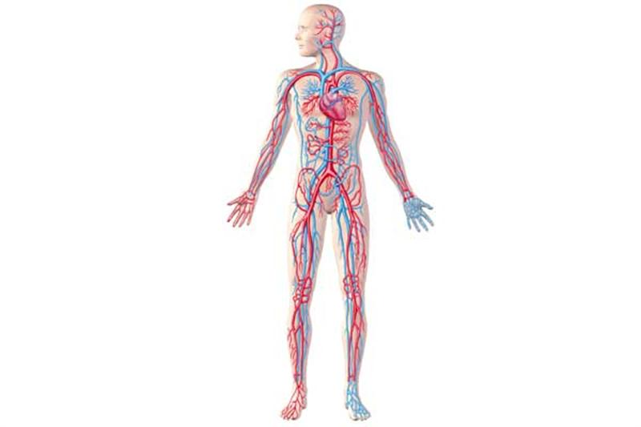
Kan: Damarlarda dolaşan kırmızı renkli sıvıdır. Besin, oksijen, su, vitamin gibi maddeleri gerekli yerlere dağıtır. Ayrıca vücudumuzda oluşan atık maddeleri ve karbondioksiti toplayarak gerekli yerlere taşır.
Damar: Kanın içinde dolaştığı kanalcık-lardır. Kan, damarlar içinde sürekli dolaşarak vücudumuzun her yerine ulaşır.
Kan Vücutta Neden Devamlı Dolaşır?
* Yaşamamız için gerekli olan enerjiyi besinlerden elde ettiğimizi,
* Bu enerjinin açığa çıkması için soluduğumuz
oksijeni kullandığımızı,
* Enerji elde edilirken vücut için zararlı olan
karbondioksitin meydana geldiğini hatırlayalım

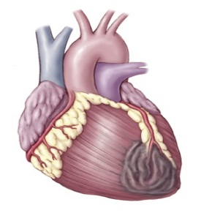
Kalp: Kasılıp gevşeyerek kanı pompalar ve kanın damarlar içerisinde akmasını sağlar. Kalbimizin pompaladığı kan yaşamamız için gerekli olan besin ve oksijeni vücudumuzun her yerine ulaştırır.

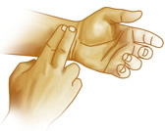

Nabız: Kalbimizin kasılmasıyla damarlara pompalanan kan, damarlara bir etki yapar. Bu etkiyi, bileğimizdeki ana damara dokunarak hissedebiliriz, bu etkiye nabız denir. Nabzımızı sayarak kalbimizin dakikada kaç kez attığını hesaplayabiliriz. İnsanların nabız sayılarında farklılıklar olabilir.

BUNLARI BİLELİM
Genellikle bir dakikadaki nabız sayısı: yetişkinlerde 70 - 80, çocuklarda 80 - 100, bebeklerde 100 - 120 arasındadır.
Korku, sevinç, heyecan gibi durumlarda da nabız ve soluk alıp verme hızımız değişir.

Stetoskop Ne İşe Yarar?
Kalp ve akciğerlerimizin yaşamamız için gerekli olan faaliyetlerin gerçekleşmesinde çok önemli görevleri olduğunu öğrendik. Hastalandığımızda ya da sağlığımızı kontrol ettirmek için doktora gittiğimizde doktor bizi muayene eder. Doktorlar, genellikle muayene ederken stetoskop kullanarak kalp atışlarımızın düzenli olup olmadığını kontrol ederler. Stetoskop, kalp atışlarını rahatlıkla dinleyebileceğimiz şekilde yapılmıştır.

